24.11.2018.UA1CEG/p в CQ WW DX Contest
(Home made, 3 watt, dipole in the Woods. – 3 градуса)

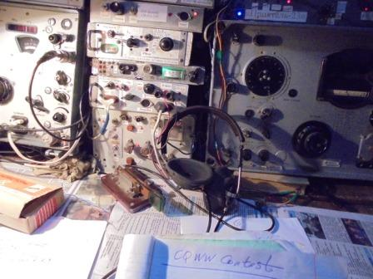

Так живенько идёт тест, что откладываю пайку в сторону, изменяю планы и в лес!
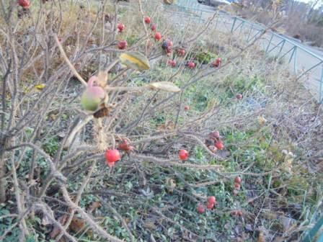

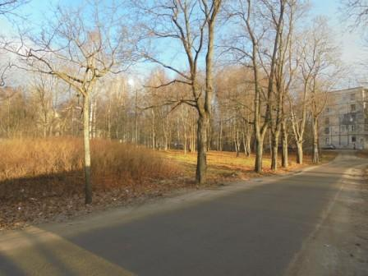

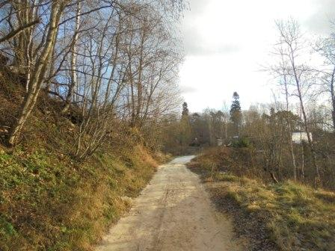

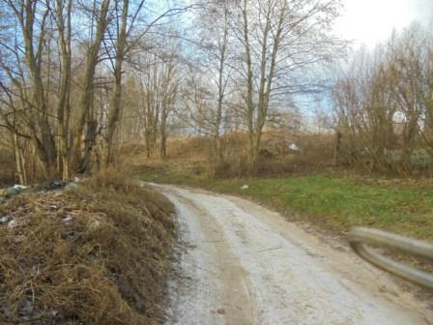

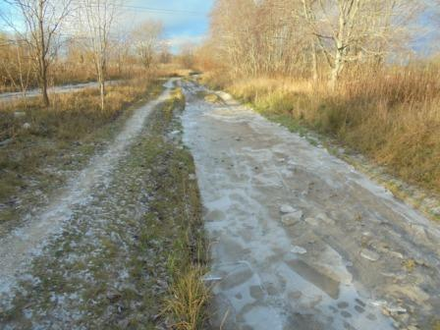

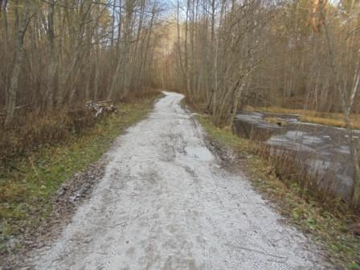

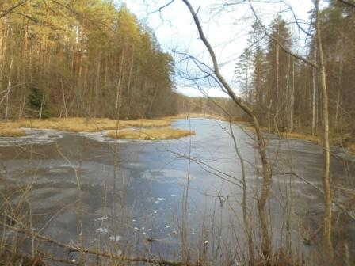

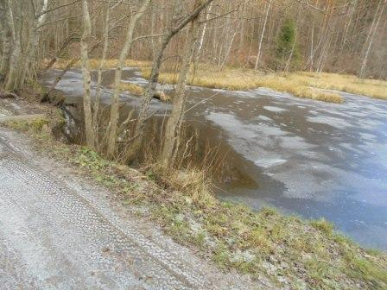

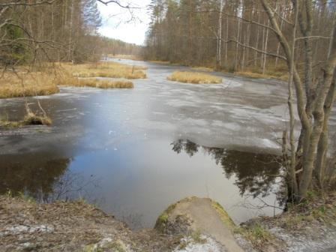

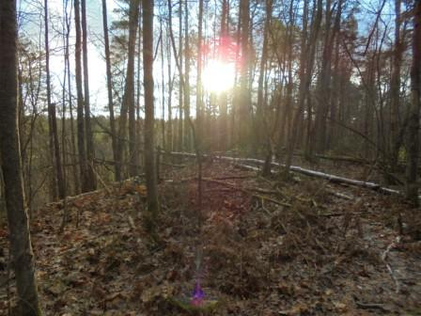

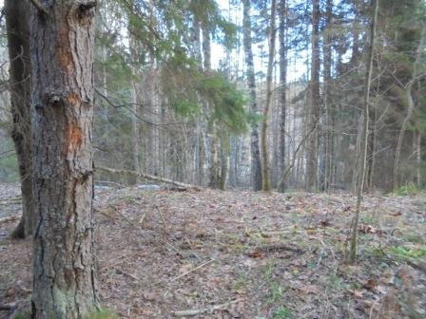

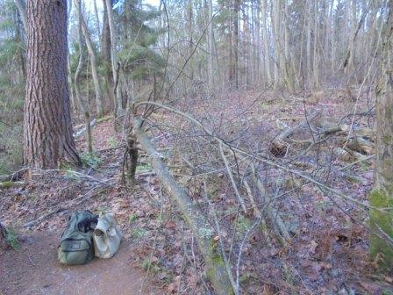

Прибыл. Это, так сказать, радио- стол!
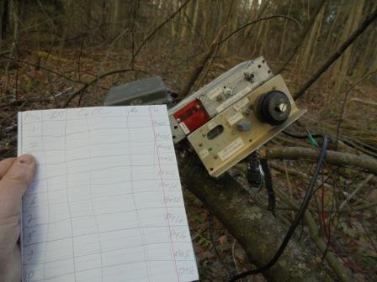
Традиционно, на месте расчерчиваю лист.
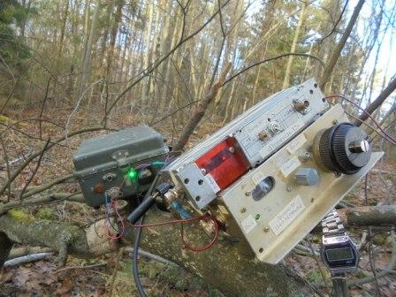

Станций… сразу по 5 и более слышны на одной частоте! CW ЭМФ в аппарате имеется.
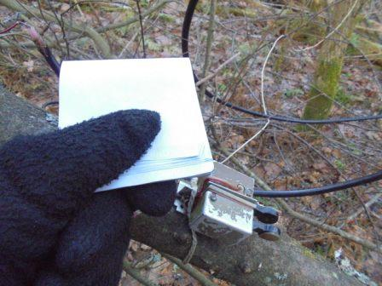
Не май месяц! Но, на ключе работаю голой рукой…
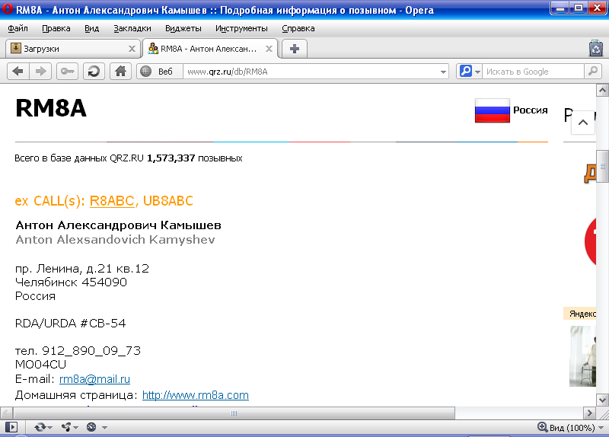
Первая связь c RM8A.
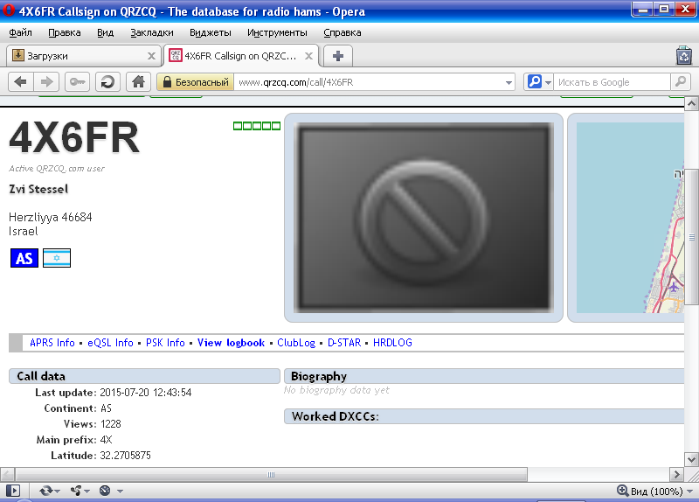
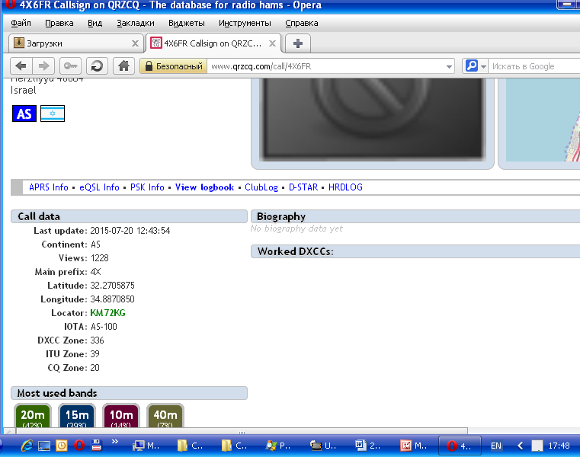

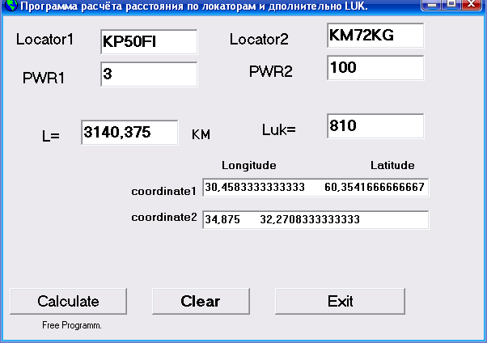

Со стороны 4X6FR это просто «высший пилотаж»! Услышать QRP/p 3 ватта, в таком популярном тесте- это нужна высшая квалификация!
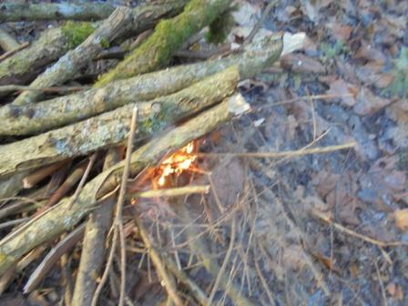
Однако, «не май месяц», рука начинает замерзать… Не развести костёр просто стыдно. Развожу.
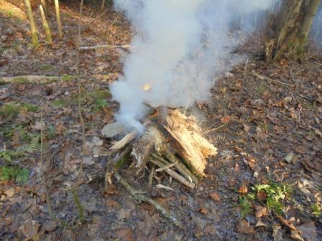

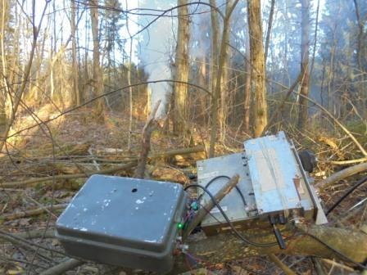

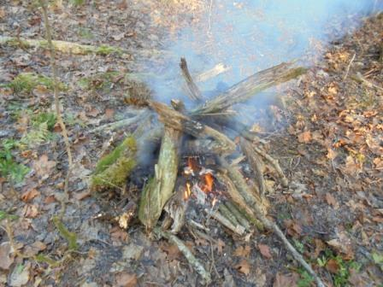

Можно регулярно отогревать руки! Что я и делаю.
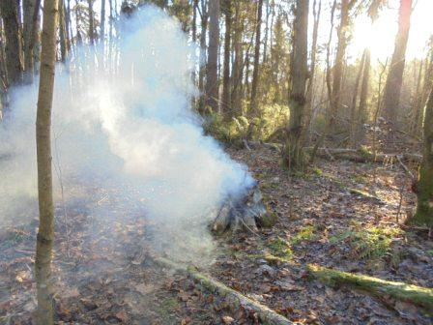

Погода прекрасная.
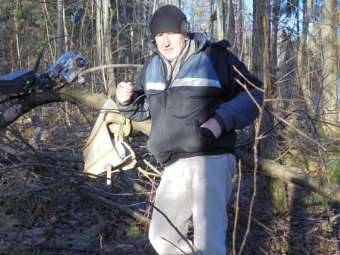

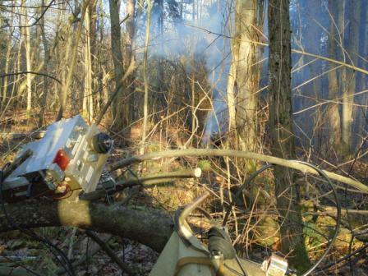

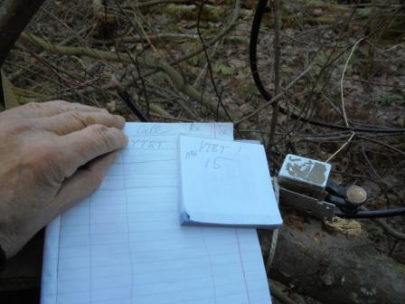

Нравится мне всё это!
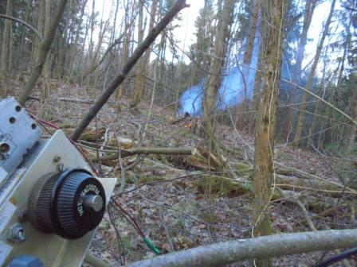

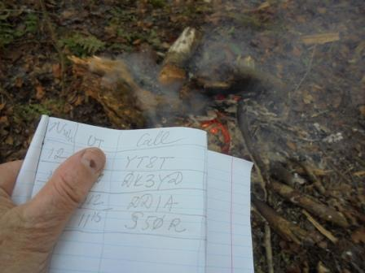

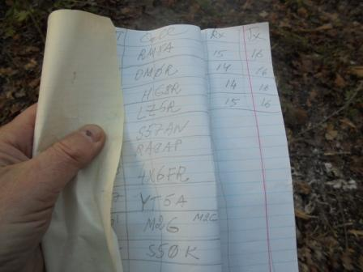

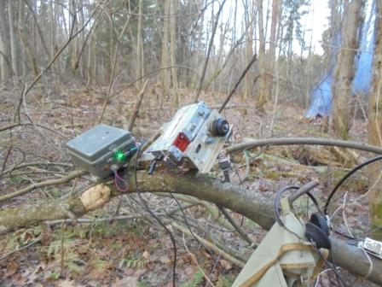

Честь и хвала коллегам!

1) RM8A
2) OM0R
3) HG8R
4) LZ5R
5) S57AW
6) RA9AP
7) 4X6FR
8) YT5A
9) M2G
10) S50K
Повтор LZ5R
11) YT8T
12) DK3YD
13) DD1A
14) S50R

Услышать QRP/p 3-ваттный сигнал в этом тесте, это показатель высокой квалификации!
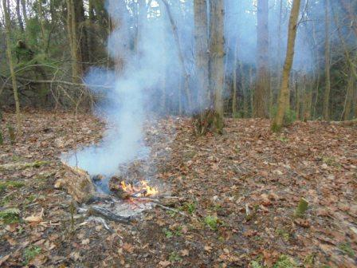
Пока свернул радио, костёр догорел…
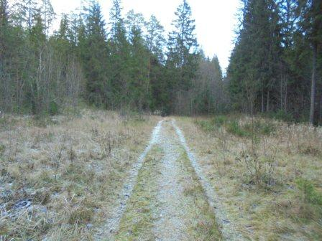

Прекрасно прошла радио- прогулка!

====================================================================
2018 CQ World Wide DX Contest, CW

Callsign: UA1CEG/P
Operators: UA1CEG
Category-Operator: SINGLE-OP
Category-Transmitter: ONE
Category-Band: 20M
Category-Power: QRP
Category-Assisted: NON-ASSISTED
Category-Overlay:
Club: ALRS ST PETERSBURG
Name: Yuri
Postal Address: 188958, Garbolovo, Vsevolovskij r-n,
Leningradskaja obl.
Reported QSOs: 15
Confirmation #: 1752924.cq-ww-cw
============================================================================
Отчёт я выслал, отчёт принят.

До встречи в эфире!

73! UA1CEG.

Сайт: http://ua1ceg.6te.net

